**דו"ח סיכום פ**[](http://sipl.technion.ac.il/)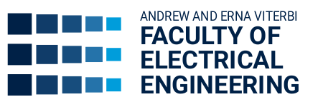**רויקט: א'**

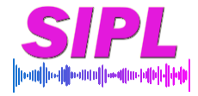

Signal and Image Processing Lab.

שערוך לחץ דם בעזרת

מצלמת טלפון חכם

Blood Pressure Estimation

Using a Smartphone Camera

מבצעים:

|  |  |
| --- | --- |
| **טופז אהרון** | **Topaz Aharon** |
| **דן בן-דוד** | **Dan Ben-David** |

מנחה: **יאיר משה Yair Moshe**

**סמסטר רישום: אביב תש"ף**

**תאריך הגשה: ‏ספטמבר, 2021**

P 5664-2-20

**תוכן עניינים**

תקציר vi

Abstract vi

1. לחץ דם 1

1.1. חשיבות לחץ הדם 1

2. אות ה-Photoplethysmogram (PPG) 2

2.1. מדידת האות 2

2.2. אפיון האות 3

2.3. קשיים במדידת האות בעזרת טלפון חכם 3

3. תרשים מלבנים 4

4. חילוץ לחץ דם בעזרת טלפון חכם 6

4.1. ניתוח ה-STFT כמרחב ייצוג לאות ה-PPG 6

5. למידה עמוקה 8

6. סקר ספרות – תחילת הדרך 16

7. סיכום פרויקטים קודמים 17

8. מסמך אפיון דרישות 19

9. הגדרת יעדים 21

10. האתגרים בשימוש בטלפון 22

11. אופן פעולת האלגוריתם הנבחר 23

12. בחינת תוצאות ה STFT 25

13. מד לחץ הדם ... 27

14. ניסיונות לבניית מאגר ... 29

15. עבודה עם רשת הלמידה ... 31

16. בניית המאגר ... 33

17. שלב ה Transfer Learning ... 34

18. סיכום תוצאות ... 37

19. המלצות להמשך ... 38

20. נספח – הקוד 39

20.1. MATLAB 40

20.2. PyTorch 41

רשימת מקורות 42

**רשימת איורים**

איור 1. שתי שיטות שונות לדגימת אות ה-PPG. 2

איור 2. דוגמה אופיינית לאות ה-PPG. 3

איור 3. תרשים מלבנים המתאר את שלבי הפרויקט. 4

איור 4. תהליך חילוץ לחץ הדם על ידי הטלפון החכם. 6

איור 5. מבנה הניסוי - 2 אוקסימטרים על ידיים נפרדות עם טלפון חכם. 6

איור 6. תוצאות ניסוי שהתבצע בפרויקט הראשון בנושא. 7

איור 7. נוירונים של שכבת קונבולוציה (בכחול) המקושרים לשדה שלהם (באדום). 8

איור 8. שכבת max pooling עם מסנן בגודל 2x2 וגודל צעד 2. 9

איור 9. דוגמא לפונקציות אקטיבציה. 9

איור 10. דוגמא לשכבת fully connected (מימין) המקושרת לשכבה שקדמה לה. 10

איור 11. מעבר קצב דגימה 30fps->125fps וגזירת חלון 30 שניות 15

איור 12. אלגוריתם חילוץ אות הPPG מקצה האצבע 16

איור 13. מעבר במסנן תדרים נמוכים ו- Baseline לאות הPPG 17

איור 14. קבלת תמונה STFT אותה נכניס למערכת הלומדת 18

איור 15. השוואה בין תמונות STFT שחולצו מהטלפון לעומת Oximeter 19

איור 16. רעשים באות המוקלט והשפעה על תמונת STFT המתקבלת 20

איור 17. מד לחץ הדם ששימש אותנו Omron HEM-907 21

איור 17. דמיון בין אות הPPG לBP המתקבל 23

איור 19. ספקטוגרמה מאות הטלפון עם מריחות לקראת סוף ההקלטה 24

איור 20. רשת הלמידה שלנו מבוססת AlexNet 27

איור 21. תוצאות ראשוניות עם חלוקה 60-30-10 (אימון,ולידציה,מבחן) 28

איור 22. כיווץ הclassifier וביצוע Transfer Learning 28

איור 23. גרף התקדמות המודל – ביצוע תהליך של למידה 29

איור 24. השוואה אל מול ממוצע נאיבי, תוצאות טובות יותר 29

# תקציר

Photoplethysmography (PPG) הינה שיטה זולה, בלתי חודרנית ויעילה למדידת פרמטרים פיזיולוגיים שונים, ובפרט לחץ דם, אך לא באופן ישיר. ניתן לרכוש אות PPG בעזרת טלפון חכם, וכך מדידת פרמטרים חיוניים נעשית נגישה מתמיד. אולם מדידה בעזרת טלפון חכם הינה רועשת מאוד ומכילה פחות מידע מטבעה ולכן מציבה אתגרים רבים. פרויקט זה הוא המשך של פרויקטים קודמים שנעשו במעבדת SIPL למדידת לחץ דם בעזרת טלפון חכם. ספר פרויקט זה סוקר בקצרה את הרקע התיאורטי והרציונל לשימוש באות ה-PPG, ומתאר בהרחבה סינון ועיבוד מקדים של מידע גולמי של אותות PPG המוצמדים לערכי לחץ דם. כמו כן, הספר כולל פירוט על שלב הלמידה העמוקה לחיזוי לחץ דם מאות PPG על מאגר הנתונים MIMIC. ראוי לציין כי ספר פרויקט זה סוקר פעילות מחקרית בהתהוות ולא אלגוריתם מוגמר למדידת לחץ דם בעזרת מצלמת טלפון חכם.

# 

# Abstract

Photoplethysmography (PPG) is a low-cost, non-invasive, and effective method for measuring physiological parameters such as blood pressure, although not directly. It is possible to obtain PPG signals from smartphones, making measurement of important vital signs more accessible than ever. However, measuring using smartphones is inherently noisy and contains less information thus posing many challenges. This project is a continuation of previous projects performed in SIPL for measuring blood pressure using smartphones. In this project report, we briefly review the theoretical background and rationale for using PPG signals, as well as describe in detail the filtering and preprocessing procedures performed on raw pairs of PPG and blood pressure signals. In addition, the report includes information on the deep learning stage for predicting blood pressure from PPG signals from the MIMIC dataset. It should be noted that this project report reviews research activity in progress rather than a final algorithm for blood pressure estimation using a smartphone camera.

# לחץ דם

לחץ דם הוא הלחץ המופעל על דפנות כלי הדם על ידי הדם הזורם בתוכם. לחץ זה מתואר ביחידות של mmHG (מילימטר כספית) ומבוטא בעזרת שני ערכים:

* לחץ הדם סיסטולי – הערך הגבוה במדידת לחץ הדם. הערך מבטא את הלחץ המופעל על דפנות כלי הדם בעת התכווצות שריר הלב.
* לחץ הדם דיאסטולי – הערך הנמוך במדידת לחץ הדם. הערך מבטא את הלחץ המופעל על כלי הדם כאשר הלב רפוי.

## חשיבות לחץ הדם

לחץ הדם הוא פרמטר חשוב מכיוון שהוא מהווה אינדיקציה למצבו הבריאותי של האדם, ולסיכוי שיחווה בעיות בריאותיות בעתיד. אנו מצפים שלחץ דם יהיה בסביבות 80 דיאסטולי ו-120 סיסטולי. כל מדידה מעל 90 דיאסטולי ו-140 סיסטולי תחשב כלחץ דם גבוה. ומתחת ל-60 דיאסטולי ו-90 סיסטולי לחץ הדם יחשב נמוך מדי. לחץ דם גבוה מאוד או נמוך מאוד עלול להוביל להפרעה בתפקוד ולהרעה במצב הבריאותי.

יתר לחץ דם (Hypertension) היא מחלה כרונית בה לחץ הדם גבוה במיוחד. לחץ הדם הגבוה גורם לעלייה בלחץ הזרימה של הדם בעורקים, ולאורך זמן עלול להוביל לפגיעה בתאים הפנימיים בהם, וכתוצאה מכך לפגוע באספקת הדם הסדירה ללב.

לחץ דם גבוה מגדיל את הסיכון להתקף לב, לאי-ספיקת לב, לפגיעה במוח לרבות שבץ מוחי ואלצהיימר ולפגיעה בכלי הדם והעצבים בעיניים וכתוצאה מכך לפגיעה בראייה. ישנם מחקרים שקשרו בין יתר לחץ דם לאוסטאופורוזיס (דלדול עצם – מחלה שבה דחיסות המינרלים בעצם פוחתת) ולהפרעות שינה.

יתר לחץ דם מכונה לרוב "הרוצח השקט" מפני שאדם הסובל ממחלה זו לעיתים קרובות אינו מודע לכך. יתר לחץ דם אינו גורם לתסמינים כלשהם.

הסטטיסטיקה מראה שיתר לחץ דם משפיע על אחד מארבעה אנשים בעולם המערבי.

תת לחץ דם (Hypotension), בשונה מיתר לחץ דם, הוא אינו גורם לנזקים עתידיים, אך הוא מורגש הרבה יותר. התסמינים השכיחים של תת לחץ דם כוללים: חולשה כללית, עייפות, קשיי ריכוז, כאבי ראש, טשטוש ראייה, דופק מהיר, סחרחורות, ואף התעלפות ואובדן הכרה.

# אות ה-Photoplethysmogram (PPG)

Photoplethysmography (PPG) משמש כדי להעריך את זרימת הדם בעור באמצעות אור אינפרא-אדום. התעניינותם של חוקרים מתחומים שונים במדידת PPG גוברת בגלל יתרונותיה הבולטים כשיטה לא חודרנית וזולה המשמשת ככלי אבחון נוח. באופן מסורתי ניתן למדוד על ידי שיטה זו את רווית החמצן בדם, הדופק ותפוקת הלב. בנוסף, שיטה זו הינה שיטה מבטיחה לאבחון מחלות כמו טרשת עורקים. אולם הפוטנציאל הגלום באות זה עדיין לא מומש, והבנתו לוקה בחסר. מחקרים שנעשו לאחרונה מדגישים פער זה ואת הפוטנציאל הגלום במידע שנושא אות זה, וגורסים כי ניתן להפיק ממנו מידע נוסף שלא ניתן להפיק באמצעות השימוש המסורתי באות זה.

## מדידת האות

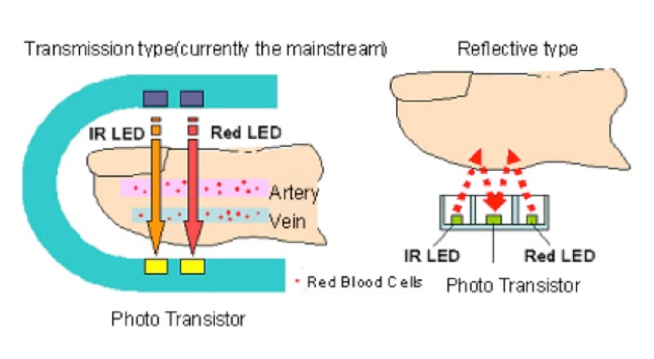

איור 1. שתי שיטות שונות לדגימת אות ה-PPG.

עקרון הפעולה של רכישת אות PPG הינו כדלקמן: מקור אור קטן וגלאי אור מוצמדים אל העור (בדרך כלל על אחת מאצבעות היד או על תנוך האוזן). האור מהמקור נספג ברקמות העור בחלקו ומפוזר חזרה בחלקו. בשיטה אחת, ניתן לשים את הגלאי ליד המקור כך שיקלוט את האור המוחזר מן הרקמות ((reflective או לחילופין, בשיטה השנייה, שמים את הגלאי מנגד למקור האור כך שיקלוט את האור העובר דרך הרקמות ((transmission. עוצמת האור הנקלט בגלאי מומרת לאות DC חשמלי ומניבה את אות ה-PPG.

משום שלדם מקדם בליעה גבוה משמעותית משאר הרקמות (עור, עצם וכו'), שינויים בזרימת הדם מתורגמים לשינויים באות ה-PPG (כ-2 אחוז מעוצמת האור).

מכשיר אשר משלב את גלאי האור, המקור והחיפוי נקרא אוקסימטר (oximeter). מכשירים אלה משתמשים בשני אורכי גל למקור האור ובשני גלאים. השימוש בשני אורכי גל (אדום ואינפרא-אדום) מאפשר לגלות, באמצעות היחס בין הבליעה של אורכי גל אלה בהמוגלובין, את רמת החמצן בדם, ומאפשר להסיק מסקנות על אות ה-baseline (גל נושא המיוחס למחזור הנשימה ופרמטרים נוספים).

## אפיון האות

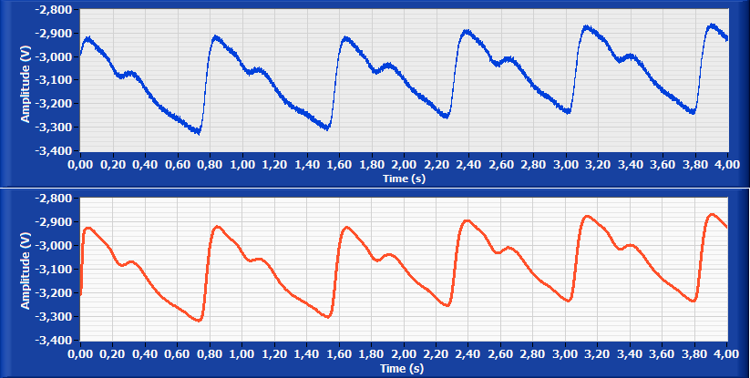

איור 2. דוגמה אופיינית לאות ה-PPG.

אות ה-PPG הינו אות מחזורי. צורת הגל שלו מורכבת מרכיב AC המיוחס לשינויים בזרימת הדם, ורכיב DC, baseline, המשמש כגל נושא ומיוחס למחזור הנשימה ופרמטרים נוספים. לרכיב ה-AC תדר דומיננטי בסיסי, בד"כ בסביבות 1 Hz, המשתנה כתלות בדופק. מחזור האות האופייני מכיל שני שיאים, נמוך וגבוה, הקשורים ללחץ הדם הדיאסטולי והסיסטולי בהתאמה.

## קשיים במדידת האות בעזרת טלפון חכם

אנו רוצים לחלץ אות PPG בעזרת הטלפון החכם בעזרת דימוי התהליך שמכשיר רפואי מסוג reflective מבצע. נשתמש בפלאש ובמצלמה של הטלפון בתור מקור האור והגלאי של המכשיר בהתאמה.

כמובן שמדידת אות ה-PPG בעזרת טלפון חכם במקום מכשיר רפואי מציבה מספר קשיים:

* בטלפון חכם נעשה שימוש באור לבן המורכב ממספר אורכי גל בתחום הנראה, בניגוד לשני אורכי גל בעלי שני גלאים שונים בהם משתמשים בדרך כלל. עובדה זאת מניבה אות רועש יותר המורכב מסופרפוזיציה של אורכי גל בעלי מקדמי בליעה שונים, מקשה על מדידת פרמטרים כמו רמת חמצן וכן מקטינה את ה-SNR.
* בטלפון חכם קצב הדגימה הינו של 30 הרץ (קצב צילום וידיאו) בניגוד ל-120 הרץ אשר משמש תדר אופייני למכשירים רפואיים.
* מכשירי טלפון חכם הינם בעלי מצלמות שונות כך שמתקבל שוני ברזולוציית הצילום ובאופיו.
* תנאי המדידה בעזרת טלפון חכם אינם סטריליים כמו במדידה רפואית ומושפעים מגורמים סביבתיים שונים (בעיקר תנאי תאורה ותזוזת הנבדק).

# תרשים מלבנים

להלן מוצג תרשים מלבנים אשר מייצג את שלבי הפרויקט השונים אשר עתידים להרכיב לבסוף את האפליקציה למדידת לחץ דם בעזרת מצלמת טלפון חכם:

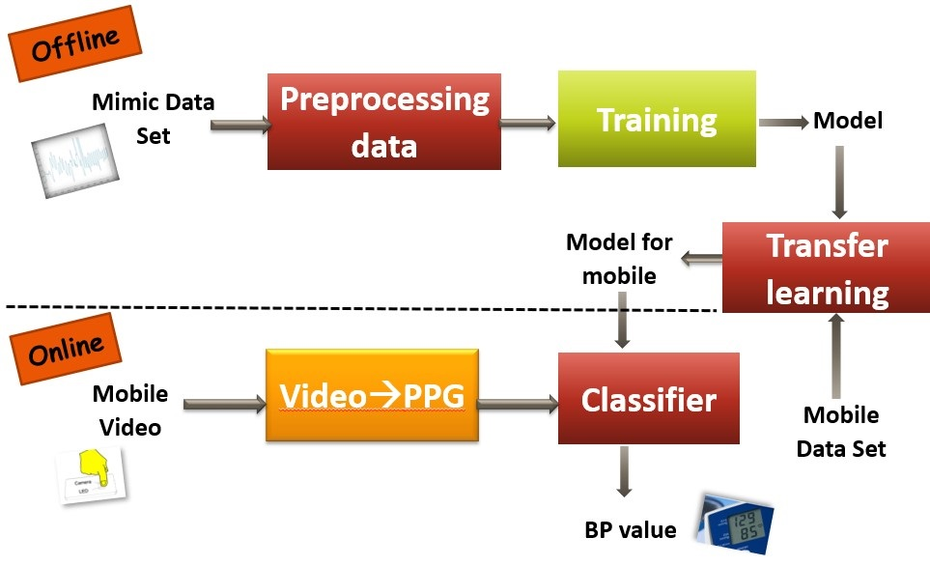

איור 3. תרשים מלבנים המתאר את שלבי הפרויקט.

ניתן להפריד את תרשים המלבנים לשני חלקים.

ראשית, בחלק ה-Offline, אנו יוצרים את המערכת הלומדת המשערכת ערך לחץ דם מאות PPG. המערכת לומדת על מאגר ה-MIMIC, עליו נרחיב בהמשך, וכולל בתוכו אותות PPG וערכי לחץ דם מתאימים. מאחר והמאגר כולל אחוז גבוה ביותר של אותות רועשים, אנו נבצע עיבוד מקדים מחמיר על הנתונים שבו (בלוק ה-Preprocessing data).

לאחר מכן, אנו נאמן על הנתונים לאחר הסינון (בלוק ה-Training), ונקבל מודל היודע להתאים בין אות PPG לערך לחץ דם.

מאחר ואותות ה-PPG ממאגר ה-MIMIC הגיעו ממדידת לחץ דם תוך-גופית אצל מטופלים בבתי חולים, נצפה לקבל אותות PPG שונים מבני אדם ברבם בריאים ממכשיר שונה למדידת לחץ דם (למשל באמצעות שרוול). כאן למעשה בא לידי ביטוי שלב ה-Transfer Learning, בו יש לאמן על אותות PPG של בני אדם בריאים עם ערכי לחץ דם שהגיעו ממכשיר לחץ דם ביתי.

שנית, בשלב ה-Online, עלינו להמיר את סרטון הוידאו המתקבל בעת הנחת טביעת האצבע מתחת לחיישן הטלפון לאות PPG. זהו המודול Video🡪 PPG, אשר מומש בפרויקט הראשון בנושא [1] .

לבסוף, אות ה-PPG המתקבל ייכנס כקלט למודל שהתקבל בשלב ה-Offline, ונקבל כפלט את ערך לחץ הדם הרצוי.

עד כה הסברנו ופירטנו על הרציונל והרקע הרפואי לפרויקט. בעמודים הבאים נפרט על הרקע ההנדסי והצעדים שביצענו עבור כלל השלבים שבוצעו עד כה בפירוט.

# חילוץ לחץ דם בעזרת טלפון חכם

ישנן מספר שיטות לחילוץ לחץ דם בעזרת מכשיר טלפון חכם. השיטה שנמצאה כמתאימה ביותר לצרכינו ובה בחרו להשתמש בפרויקט הראשון בנושא [1] היא צילום קצה האצבע ושימוש במערכת לומדת.

הרעיון בשיטה הוא צילום של קצה האצבע על ידי הטלפון החכם כאשר הפלאש דלוק, חילוץ אות ה-PPG מהצילום, הוצאת תכונות מהאות וחילוץ ערכי לחץ הדם על ידי מערכת לומדת.

שיטה זו נבחרה בגלל פשטותה למשתמש ובגלל הבסיס המחקרי שמצדיק את הישימות שלה.

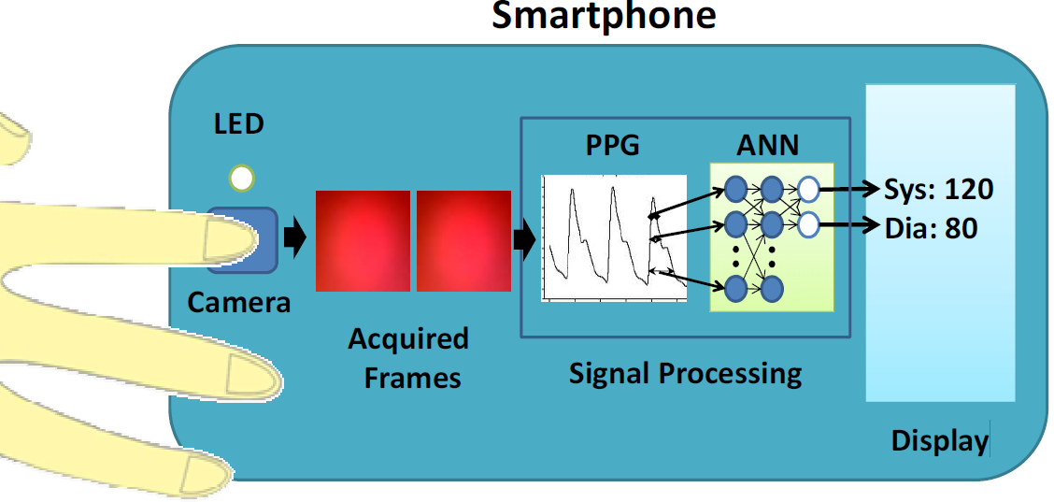

איור 4. תהליך חילוץ לחץ הדם על ידי הטלפון החכם.

## ניתוח ה-STFT כמרחב ייצוג לאות ה-PPG

STFT הינה הפעלת התמרת פורייה בחלונות זמן שונים לאורך האות. תוצאת ה-STFT הבדיד היא מטריצה מרוכבת המתארת את רכיבי התדירות והפאזה כתלות בזמן. גודל החלון ואחוז החפיפה בין החלונות הם פרמטרים שמשפיעים על תוצאת ה-STFT. גודל החלון משפיע על ה-trade-off בין רזולוציית הזמן לרזולוציית התדר. ככל שהחלון גדול יותר, רזולוציית התדר תעלה אך רזולוציית הזמן תרד, ולהיפך.

על מנת להראות את הדמיון במרחב ה-STFT בין אות שנדגם עם אוקסימטר מקצועי ובין אות שנדגם עם טלפון חכם, בוצעו מספר ניסויים בפרויקט הראשון בנושא. אחד הניסויים שבוצעו הוא ניסוי עם שתי ידיים, כפי שניתן לראות באיור הבא.

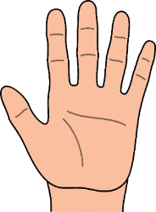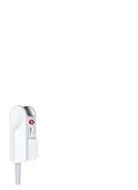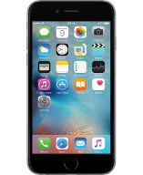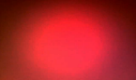

איור 5. מבנה הניסוי - 2 אוקסימטרים על ידיים נפרדות עם טלפון חכם.

באיור הבא מוצגת אחת מתוצאות הניסוי: 6 תמונות STFT. התמונות מייצגות אותות שונים ומסודרות משמאל לימין: בשורה העליונה ניתן לראות את האות מהטלפון החכם, האות מהאוקסימטר הסמוך לטלפון והאות מהאוקסימטר המרוחק מהטלפון. בשורה התחתונה ניתן לראות את תמונות ה-STFT לאחר הפעלת פעולת סף על התמונה.

Different hands – 5 sec windows – 95% overlap

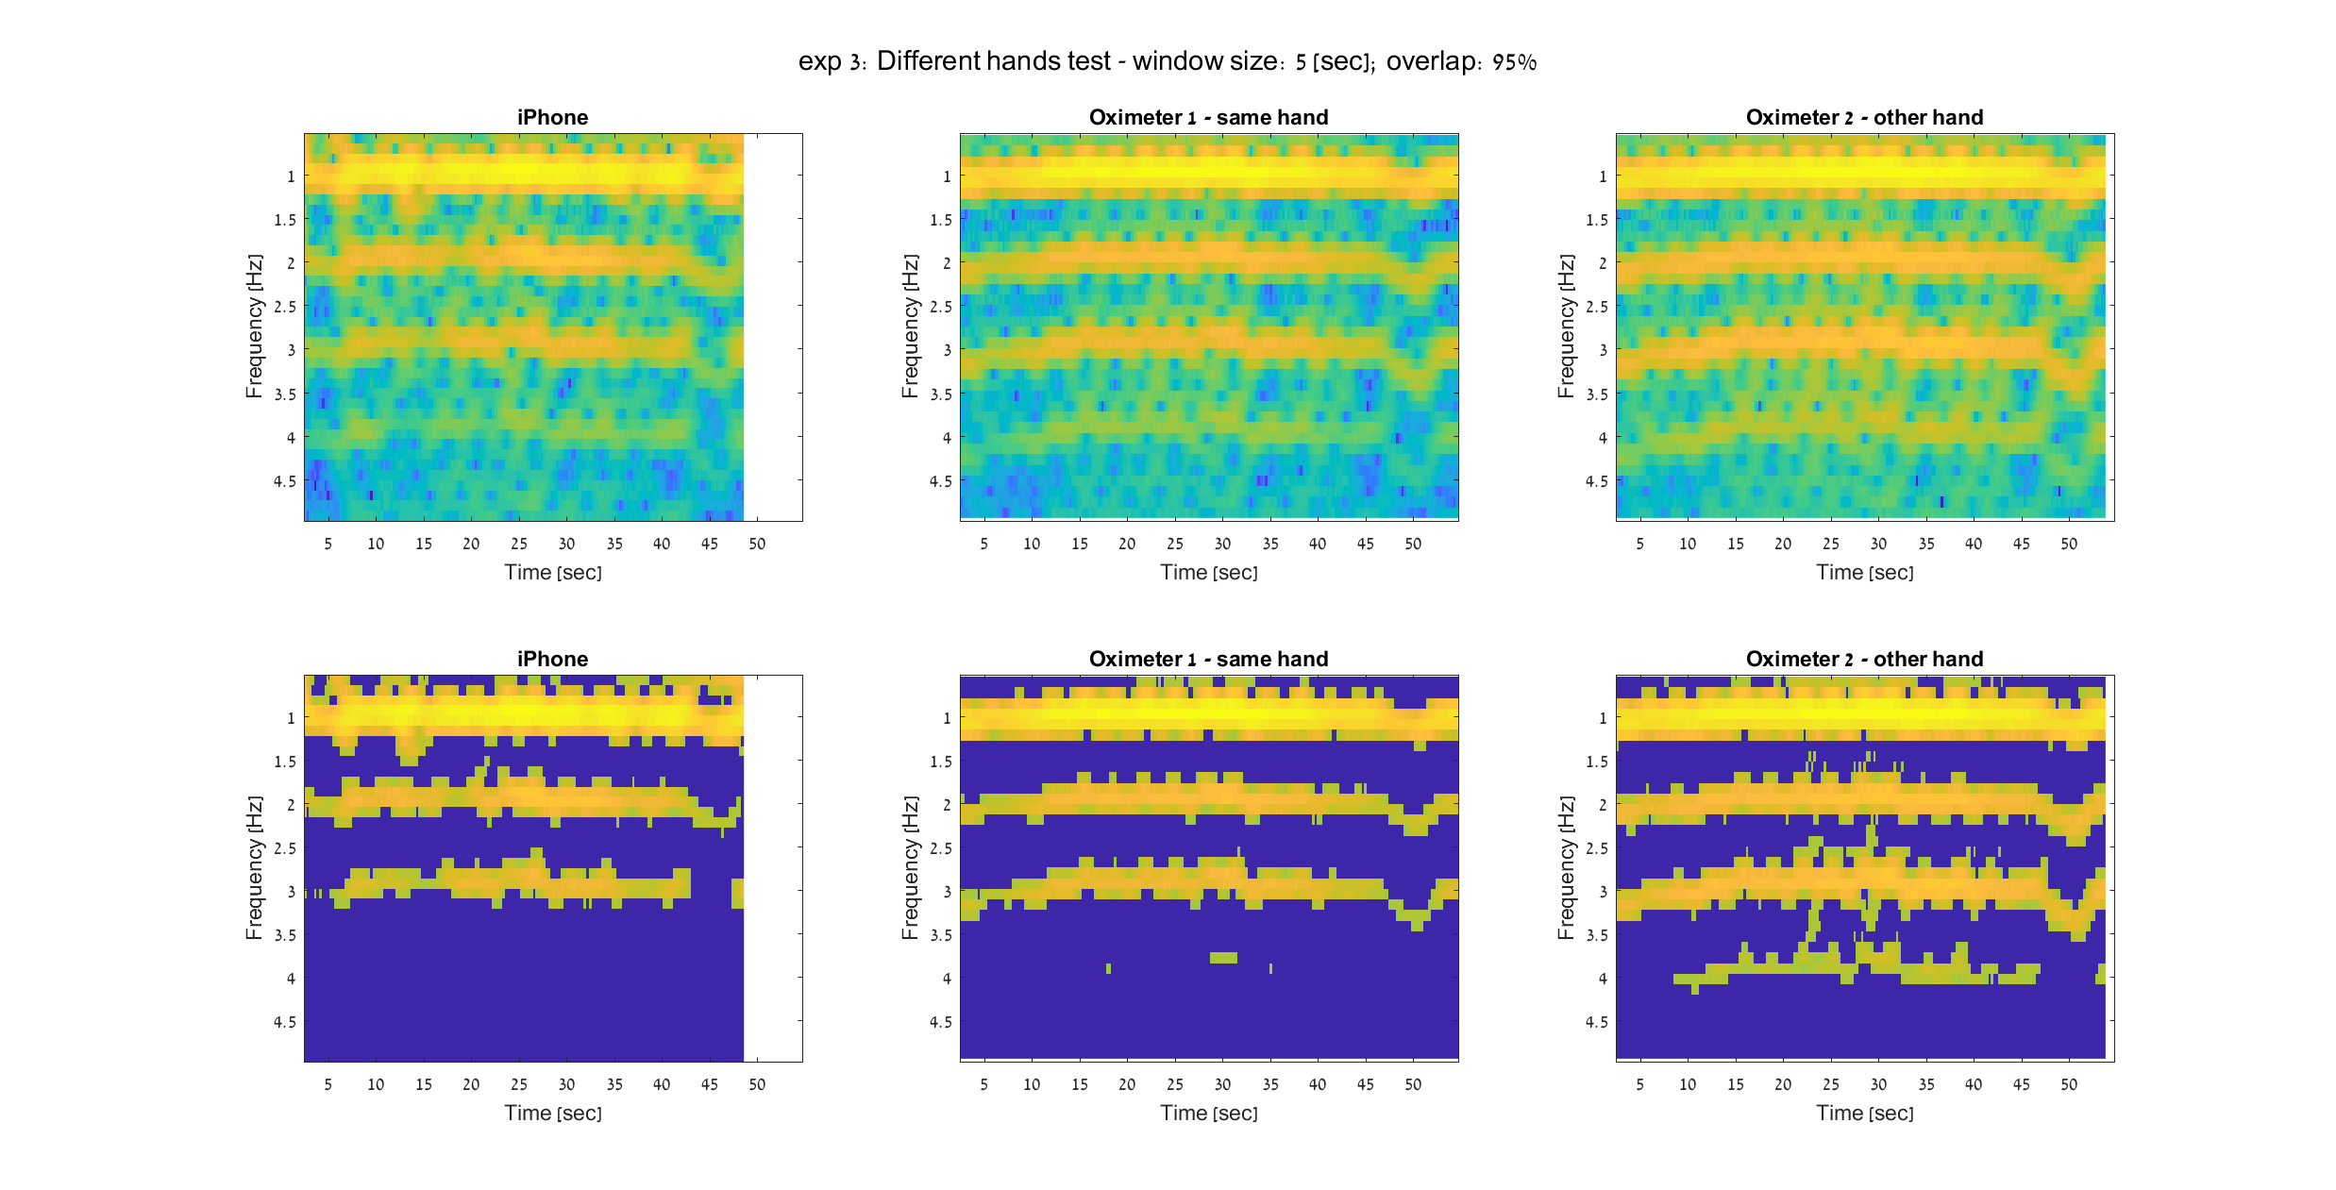

איור 6. תוצאות ניסוי שהתבצע בפרויקט הראשון בנושא.

הנושא נבחן בפרויקטים קודמים בהם הוחלט שייצוג על ידי ה-STFT הוא טוב עבור אותות הPPG-. קיים דמיון רב בין האותות שהוקלטו מהטלפון לבין אלו שהוקלטו מהאוקסימטר, וגם בין ערכי מאפיינים שחולצו מאותות אלה, ולכן המסקנה שהגיעו אליה בפרויקט הראשון בנושא היא שניתן לבצע את הלמידה על אותות שהוקלטו על ידי מכשירים רפואיים, ובמרחב זה הם יהיו דומים מספיק לכאלו שהוקלטו על ידי טלפונים חכמים.

לבסוף, גודל החלון שנבחר הוא 30 שניות, כמקובל בספרות. גודל זה לא קטן מידי (זמן מחזור הוא בערך שנייה, ולכן יש מספיק מידע מייצג שיכנס לחלון) ואינו גדול מידי (כדי שבאפליקציית זמן אמת, ערך לחץ הדם יחושב אחרי זמן דגימת וידאו קצר באופן יחסי אך מהימן).

# למידה עמוקה

למידה עמוקה היא חלק ממנעד רחב של שיטות בלמידת מכונה המבוססות על רשתות נוירונים מלאכותיות, אשר משתמשות בשכבות מרובות על מנת לחלץ מאפיינים ממידע גולמי. למשל, בעיבוד תמונה, השכבות הראשונות ברשת יזהו מאפיינים כמו פינות, ואילו השכבות המתקדמות יזהו מאפיינים בעלי משמעות סמנטית כמו זיהוי ספרות, פנים וכדומה.

רשת נוירונים עשויה לשמש הן לרגרסיה (קירוב פונקציה בעלת טווח יציאה רציף) והן לסיווג. תהליך הלימוד מסתמך על פונקציית שגיאה (הפסד). נסמן ב-y את התגית הנכונה של הדוגמא וב-o את מוצא הרשת (תגית החיזוי).

עבור רגרסיה, נשתמש ב- L1 כפונקציית השגיאה הטיפוסית שלנו בין תגית החיזוי לתגית הנכונה של הדוגמא, $E\left(y,o\right)=\frac{1}{2}\sum_{k=1}^{K}{\left|y_{k}-o_{k}\right|}$, ועבור סיווג, פונקציית השגיאה היא פונקציית "האנטרופיה הצולבת", $E\left(y,o\right)=-\sum_{k=1}^{K}{y_{k}log⁡(o_{k})}$.

האופטימיזציה של הרשת נעשית באמצעות אלגוריתם back-propagation, אשר משמש בעיקר לאימון של רשתות נוירונים בשילוב עם שיטות אופטימיזציה מבוססות גרדיאנט. כאשר דוגמא חדשה מוצגת לרשת, היא מפעפעת דרכה עד לשכבה האחרונה (forward pass). התוצאה המתקבלת מושווית לתוצאה הרצויה דרך פונקציית הפסד כלשהי לקבלת השגיאה. בשלב זה השגיאה מפעפעת אחורה, מהשכבה האחרונה אל הראשונה. בצורה זו ניתן לחשב את הגרדיאנט של השגיאה ביחס לכל אחד מהמשקולות הנלמדים על הרשת. אופטימייזר SGD (Stochastic Gradient Descent) מעדכן כל משקל עבור כל דוגמא והפלט שלה ע"י החסרת הגרדיאנט מוכפל בגודל צעד כלשהו. קיימים אופטימייזרים נוספים, כמו ADAM, אשר קובע גודל צעד שונה לכל משקל בהתאם לגרדיאנטים הראשונים המתקבלים עבורו. בשונה מ-SGD, זהו אלגוריתם מסתגל.

**רשתות קונבולוציה (CNN – Convolutional Neural Networks)** הן רשתות נוירונים עמוקות אשר במקור יושמו על תמונות, אשר השכבות הטיפוסיות בהן הן להלן:

שכבת קונבולוציה – הפרמטרים של השכבה מורכבים מאוסף של מסננים נלמדים, אשר יש להם שדה קלט (receptive field) קטן, אך מתרחבים לעומק הקלט. עם ההתקדמות של המסנן, הוא עובר קונבולוציה עם החלק המתאים בתמונה, והרשת לומדת מסננים אשר מבחינים במאפיין ספציפי במרחב מסוים בתמונה.

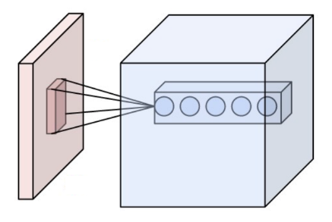

איור 7. נוירונים של שכבת קונבולוציה (בכחול) המקושרים לשדה שלהם (באדום).

שכבת pooling – שכבה שתפקידה להוריד את הרזולוציה המרחבית של התמונה. השיטה הנפוצה ביותר היא באמצעות max pooling, המחלקת את התמונה לאוסף של חלקים לא חופפים, וכפלט מוציאה את המקסימום של כל חלק. שכבה זו מסייעת בהורדת כמות הפרמטרים במערכת וכך מקלה על העומס החישובי של אימון הרשת, וכן עוזרת למנוע התאמת היתר (overfitting).



איור 8. שכבת max pooling עם מסנן בגודל 2x2 וגודל צעד 2.

שכבת ReLU – שכבת אקטיבציה לא לינארית אשר הפלט שלה הוא $f\left(x\right)=\max\left(0,x\right)$*. היתרון שלה על פונקציות אקטיבציה אחרות, כמו טנגנס היפרבולי או פונקצית הסיגמואיד ($σ\left(x\right)=\frac{1}{1+e^{-x}}$), הוא שאין לה חלק בו הפונקציה נכנסת לרוויה והגרדיאנטים מתאפסים, דבר המאיץ את התכנסות האלגוריתם.*

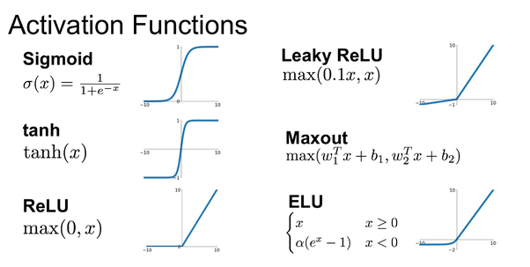

איור 9. דוגמא לפונקציות אקטיבציה.

*שכבת* batch normalization – *שכבה המנרמלת את הפלט של השכבה שקדמה לה ע"י החסרת ממוצע ה-*batch *של הנתונים וחלוקה בסטיית התקן שלו. שכבה זו מאיצה את תהליך הלימוד, שכן הגרדיאנטים של פונקציית השגיאה כפונקציה של הפרמטרים השונים ברשת נוטים פחות להיכנס לרוויה כתוצאה מפונקציית האקטיבציה.*

*שכבת* dropout – *שכבה המבצעת רגולריזציה להורדת התאמת היתר ברשת ע"י כיבוי כל נוירון בהסתברות מסוימת הניתנת לשכבה כפרמטר.*

*שכבת* fully connected – *נמצאת בדרך כלל בסוף הרשת, ומבצעת את ההסקה ברמה גבוהה. הנוירונים בשכבה זו מקושרים לכל הפלטים בשכבה הקודמת, והם מפעילים התמרה אפינית באמצעות כפל מטריצי על הקלט שלהם.*

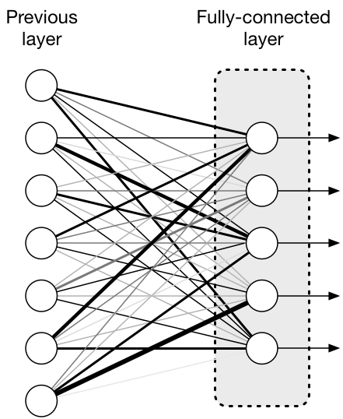

איור 10. דוגמא לשכבת fully connected (מימין) המקושרת לשכבה שקדמה לה.

*שכבת ה-*loss – *שכבה זו מגדירה באמצעות פונקציית ההפסד כיצד "להעניש" הבדלים בין תיוגי האמת של הקלט לעומת התגיות המתקבלות מהרשת.*

# יציאה לדרך - סקר ספרות

פרויקט זה הוא פרויקט המשך, החמישי בשרשרת של פרויקטים בנושא. הפרויקט הראשון עסק בחילוץ אות PPG מוידאו של הטלפון, השתמשנו בו בצורה נרחבת. השני והשלישי עסקו באימון רשת לומדת, השתמשו במידע רפואי ממאגר ה-MIMIC, וניסו לחזות את לחץ הדם מתוך אות ה-PPG של מכשיר רפואי. הפרויקט שלנו מנסה לחבר בין שלושת הפרויקטים, ולחלץ לחץ דם מה-PPG שמיוצר מהוידאו של טלפון.

בהתחלת סקר הספרות, השלמנו פערים בלמידה עמודה, בהם קורסים פקולטיים מתאימים, המעבדה של למידה עמוקה של SIPL, וקורס בלמידה עמוקה מטעם סטנפורד. בהמשך, ביצענו בקריאה עמוקה על מאמרים בנושאים הרלוונטיים, הן בפן הרפואי והן בצד הטכנולוגי. לבסוף, ביצענו קריאה עמוקה על הדו"חות של הפרויקטים הקודמים, בידיעה שנשתמש בהם.

נציין שבמקביל אלינו עבד זוג סטודנטים אחר (כפיר ועומר), שניסו לשפר את החלק של המערכת הלומדת בעזרת שימוש בגרסה יותר מתקדמת של מאגר ה-MIMIC. אבל עקב גיוס החרום שלהם בזמן הקורונה הם לא הספיקו לעשות זאת.

# סיכום פרויקטים קודמים

כמו שהזכרנו, היו מספר פרויקטים קודם בנושא ואנחנו נתמקד בהם יותר בקפידה. הפרויקט האחרון עסק בהנגשת מדידת לחץ הדם לקהל הרחב ובקשיים הכרוכים בלמידת ערכי לחץ הדם מאות ה-PPG על ידי רשתות קונבולוציה עמוקות. מטרת העל של הפרויקט כולו הייתה פיתוח אפליקציה המודדת לחץ דם באמצעות טביעת אצבע הנסרקת מתחת לחיישן טלפון, מטרה שלא הושגה שכן עבודתם הסתיימה באימון רשת קונבולוציה על מאגר MIMIC תוך סידור הנתונים באופן כזה שייתן תוצאות מדויקות דיו ותתאפשר כתיבת מאמר.

היה זה הפרויקט הרביעי שנעשה בתחום, כאשר הפרויקט הראשון התמקד בהמרת סרטון הוידאו המתקבל מטביעת האצבע לאות PPG, ושלושת הפרויקטים שאחריו, עסקו בלמידת אות ה-PPG לצורך קבלת ערך לחץ דם. העבודה האחרונה התמקדה בעיבוד מקדים מחמיר ומתוחכם על כלל האותות ממאגר ה-MIMIC. לבסוף נמצא מדד שהתברר כמוצלח, האנרגיה (או השטח מתחת לגרף) של האוטוקורלציה של אותות הלחץ דם וה-PPG המנורמלים, ושעזר בסינון האותות הרועשים והלא תקינים פיסיולוגית. זאת, בנוסף לסינון ערכים חריגים של לחץ הדם. מעבר לסינון האותות הרועשים והלא אמינים, גם סיננו לפי קריטריונים נוספים הנוגעים למטופלים עצמם, כך שמטופלים לא אמינים יסוננו גם אם חלק קטן מהאותות שלהם אמינים לכאורה. דבר זה בוצע על ידי הורדת מטופלים עם כמות נתונים מועטה או כאלה שסוננו יותר מ-95% מהנתונים שלהם.

את הלמידה על אותות ה-PPG ערכו במספר ארכיטקטורות, תחילה על מאגר מצומצם יחסית של כ-40,000 ספקטרוגרמות שחולצו מאותות ה-PPG (לעומת של כ-3 מיליון בפרויקטים הקודמים) וקושרו אליהם ערכי לחץ דם קטגוריאליים. מרשת בסיסית שמכילה שכבות קונבולוציה בלבד עם שכבות ביניים ביניהן של אקטיבציה ונרמול, אח"כ עברו לרשת דמוית AlexNet וקיבלו שיפור ניכר בתוצאות. היה ניסיון להשתמש בארכיטקטורות מתקדמות יותר כמו DenseNet, דבר שאכן שיפר את התוצאות עוד יותר.

בשונה מפרויקטים קודמים וממאמרים רבים שעוסקים בתחום, בוצעה הפרדה בין המטופלים בסדרת האימון, האימות והמבחן. עם העבודה על מאגר הנתונים כולו, תוך שילוב הארכיטקטורות המתקדמות של הרשת, התקבלה עליה משמעותית נוספת בתוצאות והשגת 82% אחוזי הצלחה על סדרת המבחן. בנוסף, השגיאה המודדת את התיוג לעומת התיוג הרצוי עמדה כמעט על הרף הנדרש ממכשירים ביתיים. במסגרת התוצאות שהתקבלו, חובר מאמר עבור כנס ICASSP [8] העוסק בעיבוד אותות. נכתב גם מאמר נוסף שפורסם בירחון רפואי [9] הסוקר את התוצאות בהיבטים קליניים רפואיים בנוסף להנדסיים. לפירוט נוסף אודות הארכיטקטורה של הרשתות, אופן סינון המידע, דיון והשוואה בין התוצאות השונות, ניתן לעיין במאמרים. נציין את עיקרי הדברים: המאמר עסק בשיפור התוצאות עם הפרדה בין המידע של המטופלים בין סדרות האימון, האימות והמבחן. הורצה רשת רגרסיה על המידע. שינוי פונקציית המטרה לפונקציית L1-LOSS שמטרתה להביא למינימום את ה-MAE (Mean Absolute Error) ושינוי הארכיטקטורה של הרשת מסיווג לרגרסיה הביא לשיפור משמעותי בתוצאות עם הפרדה בין מטופלים בין הסדרות השונות. יחד עם זאת, התוצאות עדיין לא היו מספיק קרובות לשגיאה הרצויה, 5mmH. לאחר מכן השתמשו בכיול עבור כל מטופל, בהנחה שכיול זה מכיל מאפיינים פיזיולוגיים המאפיינים אותו. לצורך כך, השתמשו בארכיטקטורה של רשתות סיאמיות, אשר בבסיסה מקבלת שני קלטים, ספקטרוגרמת הכיול (הספקטרוגרמה הראשונה המסוננת של אותו מטופל) וספקטרוגרמה חדשה, עם תיוג של ההפרש בין ערכי לחץ הדם של שניהם. המטרה הייתה למצוא את הפרש ערכים זה, ולהוסיף אותו לערך לחץ הדם של ספקטרוגרמת הכיול, על מנת לנבא את ערך לחץ הדם של המטופל. בוצעו התאמות, שימוש ברגרסיה ושימוש בווקטור של הפרשי הערכים בין המאפיינים המתקבלים עבור כל אחת מהספקטרוגרמות. כאמור, גם כאן הפרידו בין המטופלים בסדרות השונות, וכעת התקבל שיפור משמעותי יותר בתוצאות בארכיטקטורה זו ובשימוש בכיול. יש לציין כי עבור ארכיטקטורה זו סוננו הספקטרוגרמות שערכיהם חרגו ב-40mmHg מערך לחץ הדם של הכיול, ועל מנת להשוות תוצאות אלה לתוצאות הרגרסיה, הריצו רשת רגרסיה על אותו מידע שהרצנו עבור הרשת הסיאמית. לבסוף, נותרו עם מאגר מידע המכיל 106,074 דוגמאות מ-304 מטופלים שונים. הוסיפו לכל תוצאות לחץ הדם הסיסטולי גם תוצאות עבור ערכי לחץ הדם הדיאסטולי, שבאופן כללי היו משמעותית טובות יותר עקב השונות הנמוכה יותר של ערכים אלה והטווח הנמוך יותר.

עבור המאמר לירחון הרפואי נדונו היבטים קליניים נוספים שכללו את ההשפעה של משך הזמן שעבר מרגע הכיול על הדיוק בתוצאות, וכן את אחוזי הדיוק עבור חריגה בערך מסוים מלחץ הדם – נתון רלוונטי לתחום הטיפול נמרץ אשר עוסק ב"קפיצות" בלחץ הדם. במאמרים השוו בין שתי הגישות לניבוי ערכי לחץ הדם, על פי רשת הרגרסיה ועל פי הרשת הסיאמית המשתמשת בכיול המטופל, והתקבל כי עם כיול מתקבלות תוצאות טובות יותר המתקרבות מאוד לשגיאה הרצויה.

# הגדרת יעדים

לאחר כתיבת מסמך אפיון ובסיום בניית מצגת האמצע הוחלט להתרכז בשתי המשימות הבאות:

1. חיזוי לחץ דם ממכשיר הטלפון הנייד
2. ניקוי טוב יותר של אותות ה PPG ובפרט התאמה לטלפון.

לשם השגת מטרות אלו היה עלינו קודם כל ליצור מאגר אותות PPG שיירכש מטלפונים, קטן יותר מזה של ה-MIMIC, אם כי עדיין אמין, ובשלב מאוחר יותר, תלוי התקדמות, לנסות להתאים עבורו את הרשת באמצעות transfer-learning.

# האתגרים בשימוש בטלפון

מדידת האות בעזרת טלפון חכם במקום מכשיר רפואי מציבה מספר קשיים:

**התחום הנראה לעומת אינפרא-אדום**

* בטלפון חכם נעשה שימוש באור לבן המורכב ממספר אורכי גל בתחום הנראה בניגוד לשני אורכי גל בעלי שני גלאים שונים בהם משתמשים בדרך כלל. עובדה זאת מניבה אות רועש יותר המורכב מסופר-פוזיציה של אורכי גל בעלי מקמי בליעה שונים, מקטין את ה-SNR, ומקשה על מדידת פרמטרים כמו רמת חמצן.

**30Hz לעומת 120Hz**

* קצב דגימה של 30Hz בניגוד ל-125Hz ( לפי המאמר Evaluation of the number of PPG harmonics

to assess Smartphone effectiveness)

* האלגוריתם של המרת וידיאו לאות PPG הניב תוצאות רועשות בקצוות המדידה.

**דברים נוספים שצריך לשים לב אליהם**

* מכשירים חכמים בעלי מצלמות שונות כך שמתקבל שוני בערוצי הצבע השונים וברזולוציית המצלמה.
* תנאי המדידה בעזרת טלפון חכם אינם סטריליים כמו במדידה רפואית ומושפעים מגורמים סביבתיים שונים (בעיקר תנאי תאורה).

**התייחסות לפערים**

* מספיק 30 תמונות בשנייה כדי למדוד את אות ה-PPG ולכן אנחנו יוצאים מנקודת הנחה שלא איבדנו מידע חיוני. זאת אחת מהמסקנות שהתקבלה בפרויקט קודם, בו ביצעו סקר ספרות מעמיק כמו גם מספר ניסויים שהראו כי המידע החיוני לשערוך לחץ הדם נמצא במדידה מהטלפון.
* ביצענו מדידות של 40 שניות חלון כאשר חתכנו מכל קצה 5 שניות על מנת לקבל חלון ברור באורך של 30 שניות, ללא רעשי התחלה וסיום. בנוסף, ביצענו המרת קצב דגימה ל-125Hz. שתי פעולות אלו אפשרו לנו להתאים את המידע שמתקבל מהטלפון למערכת הלומדת שאומנה על MIMIC.



$$[Sec]$$

Time [Sec]

Pulse [$\frac{N}{m^{2}}$]

Pulse [$\frac{N}{m^{2}}$]

Pulse [$\frac{N}{m^{2}}$]

$$[Sec]$$

$$[Sec]$$

איור 11. מעבר קצב דגימה 30fps->125fps וגזירת חלון 30 שניות

# המרת וידיאו לאות PPG

אופן פעולת האלגוריתם, שנלקח מפרויקט קודם:

1. **קביעת ערך סף לערוץ האדום מתוך המסגרות הראשונות בסרטון** - מסתכלים על ערוץ ה-R בלבד. מוצאים את ערך האחוזון ה-75 של העוצמה של הגוון האדום בכל מסגרת. מתוך ערכים אלו לוקחים את העוצמה המינימלית והיא מוגדרת כערך הסף.

2. **זיהוי ודחיית מסגרות בעייתיות** –עוברים על כל המסגרות ומסלקים מסגרות חריגות (מסגרות שבהן כל הפיקסלים מעל ערך הסף או מסגרות שפחות מרבע מהפיקסלים מעל ערך הסף).

3. **הפקת אות ה-PPG** - עוברים על כל המסגרות ומגדירים פרמטר $R[i]$ השווה למספר הפיקסלים עם עוצמה (בגוון האדום) הגדולה מזאת של ערך הסף.

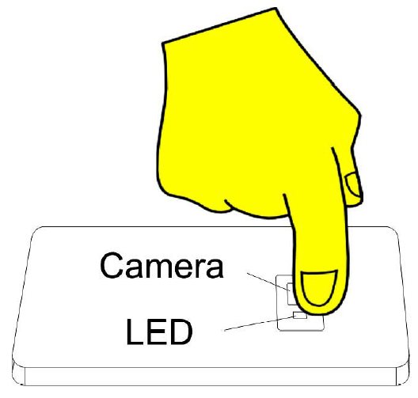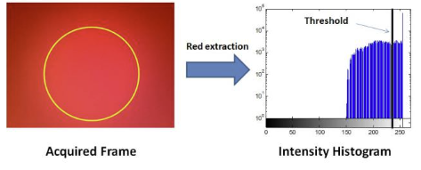

$$IF:\left(0.25N_{i}<R\left[i\right]<N_{i}\right) THEN:PPG\left[i\right]=\frac{\max\left(R\right)-R\left[i\right]}{Max\left(R\right)-Min\left(R\right)}$$

**Else: remove frame**

**Where:**

$$R\left[i\right]-number of pixels in the i^{th}frame, with density above threshold$$

*N – number of pixels in the i-th frame*

איור 12. אלגוריתם חילוץ אות הPPG מקצה האצבע

**תוצאות מדידה באמצעות מכשיר Galaxy S9**

הבדיקה בוצעה עבור אותו אדם, פעם במנוחה בפעם במאמץ. הגרף הכחול מיצג את אות ה-PPG כמו שהוא מתקבל, והאדום מיצג את האות אחרי שעבר דרך מסנן תדרים נמוכים והסרת baseline.

**במנוחה:**

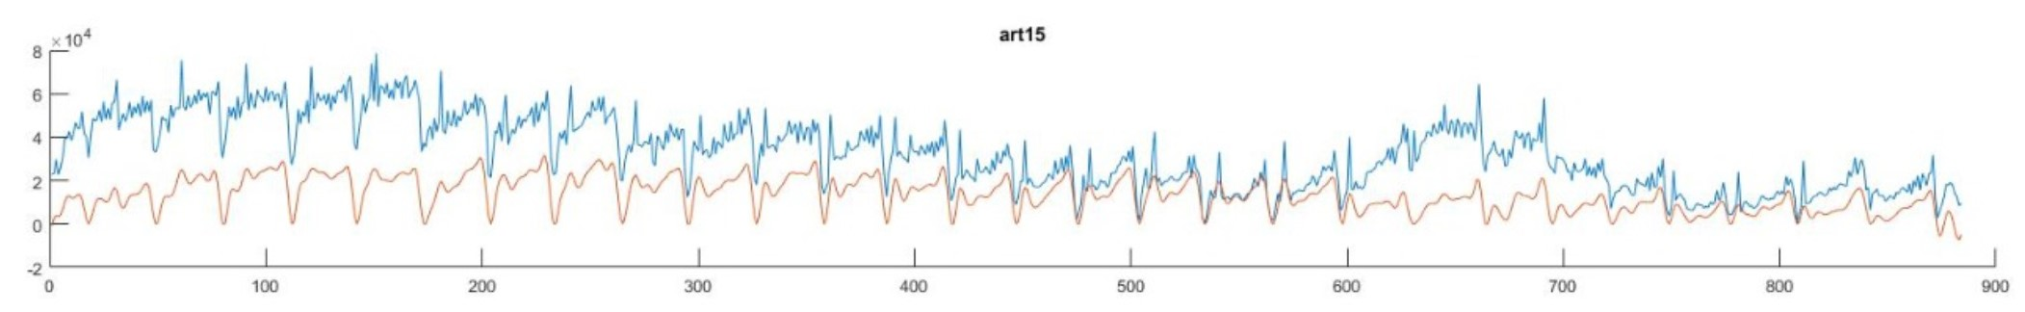

**Pulse**



**FPS**

**At rest**

$$\frac{Sec}{30}$$

**במאמץ:**

**Raw signal**



**After exercise**

**Baseline**

**Pulse**

**FPS**

איור 13. מעבר במסנן תדרים נמוכים והסרת baseline לאות ה-PPG

# בחינה של תוצאות ה STFT שהתקבלו

* בעקבות פערי קוד מעבודות קודמות, נאלצנו לעשות את ההתאמות הללו עבור דגימה בודדת. כתבנו את הסקריפטים ב-MATLAB וב-Python על מנת שנוכל לבחון מדידות ניסוי ראשונות.
* את שיערוך לחץ הדם ביצענו על בסיס רשת מאומנת בארכיטקטורה דמוית AlexNet, אחת מהרשתות שמצאנו מעבודה קודמת (לא האחרונה שהניבה את תוצאות המאמר, אבל אחת שכן נתנה תוצאות טובות).
* הקלט הניתן למערכת הלומדת מורכב מתמונות STFT של חלונות זמן זרים באורך 30 שניות של אותות ה-PPG עם שיעור חפיפה של 0.96 ולאורך תדרים בגובה 12Hz, כך שכל חלון מהווה דוגמה עבור הלמידה.
* הרשת עובדת עם תמונות STFT דו ממדיות.
* הקלט לרשת מוגבל לגודל של 110x110 פיקסלים.

כלומר השתמשנו בחלון מלבני ב-STFT על אות הכניסה באורך 30 שניות, כדי לקבל התמרה באורך 110. ומהתמרה הזאת נשמור את 110 הערכים של התדרים הנמוכים יותר, על מנת תמונה שנוכל להכניס למערכת הלומדת.

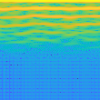

Time[Sec]

Frequency[Hz]

איור 14. קבלת תמונה STFT אותה נכניס למערכת הלומדת



$$[Sec]$$

Time [Sec]

Pulse []



Time[Sec]

Frequency[Hz]

**השוואה בין תמונות STFT מהטלפון הנייד וממאגר ה MIMIC**

Smartphone

MIMIC-II

Frequency[Hz]

Frequency[Hz]

Time[Sec]

Time[Sec]

איור 15. השוואה בין תמונות STFT (של אותות שונים) שחולצו מהטלפון לעומת Oximeter

לאחר ההתאמות שעשינו בקוד ומספר מדידות וניסיונות, קיבלנו את התוצאה הנ"ל, כפי שניתן לראות עם דמיון רב מאוד לתוצאה שמקורה באות PPG שחולץ בתנאי בית חולים מאוקסימטר, אך רועשות יותר (חשוב להדגיש שלא מדובר כמובן באותו מטופל ועל אותה מדידה).

האות שלנו חולץ מווידאו בספקטרום האור הלבן שכידוע בעל מנעד רעשים רחב שמתבטא בשוני שניתן להבחין בו.

האות מהטלפון נדגם ב-30Hz, ולכן ביצענו אינטרפולציה לינארית למידע מהטלפון על מנת לקבל תוצאות ב 125Hz.

ניתן לראות בברור את דופק הלב בקווים הצהובים המאוזנים בספקטרוגרמה.

כאשר ביצענו את הדגימות מהטלפון, הקלטנו סרטונים באורך של 40 שניות. הסיבה לכך היא שאות ה-PPG שנוצר מהטלפון היה לעיתים קרובות מרוח בקצוות האות (מסיבות אנושיות) ולכן צילמנו יותר וחתכנו את האות ל-30 שניות.

פלט המערכת על אות PPG מהטלפון לאחר כל ההתאמות שביצענו (התאמות של מכשיר הטלפון והפרמטרים שהמודל עובד איתם) נראה דומה מספיק ולכן החלטנו להתקדם לבניית מאגר עם מאות דגימות כשהמטרה לבצע transfer-learning בסוף התהליך על בסיס הרשת המאומנת שברשותנו מהפרויקט הקודם.

על מנת לקבל תחושה כמה נושא הרעש הוא עניין קריטי, כאן ניתן לראות תמונות STFT שונות שהתקבלו ממאגר ה-MIMIC ומטלפונים חכמים, ולכן חשוב לייצר את תנאים מתאימים למדידה באמצעות הטלפון.

איור 16. רעשים באות המוקלט והשפעה על תמונת STFT המתקבלת

מדידות ממכשירי טלפון שונים מניבות שוני בתוצאות STFT.

בחלק מהמכשירים, הפלאש במצלמה, בשימוש ממושך פולט חום רב שמקשה על מדידה עם האצבע שאמורה לכסות את הפלאש של המצלמה. הטלפונים שנבדקו הם Galaxy S9, OnePlus 5T, iPhone 6. בסוף הוחלט לעבוד על ה-Galaxy, שכן ממנו קיבלנו תוצאות הכי קרובות למאגר ה-MIMIC.

בנוסף, אנשים זזו או דיברו בזמן הדגימה. דבר שמפריע לדגימה.

# מד לחץ הדם

מד לחץ הדם האוטומטי ששימש אותנו הוא מדגם Omron HEM-907 שהוא מד לחץ דם מקצועי שנמצא בשירות בבית חולים ומרפאות. השתמשנו במכשיר על מנת לתייג את אותות ה PPG שרכשנו מהטלפון החכם עם הלחץ דם התואם.

משך זמן מדידה בודדת הוא כ-30 שניות, שזהו גם משך הזמן שבו מדדנו במקביל את קצה האצבע לקבלת תוצאות מיטביות. מד לחץ הדגם מספק תוצאה סופית ומדויקת של לחץ דם סיסטולי ודיאסטולי בסטייה של עד 5mmHg כפי שדורש הסטנדרט למכשירים מהסוג הזה.

**אופן השימוש המומלץ**

* כאמור כל מדידה אורכת ~30שניות
* מדידה על יד שמאל
* במקביל מתבצעת מדידה עם הטלפון
* הטלפון על אצבע יד ימין מונחת בגובה הלב
* מינימום תזוזות, נבדק לא מדבר

איור 17. מד לחץ הדם ששימש אותנו Omron HEM-907

# ניסיונות לבניית המאגר

ביצענו מספר ניסיונות להקלטות עבור מאגר נתונים. זאת לאחר שלא מצאנו מאגר נתונים מהסוג שאנחנו מחפשים, כזה שמכיל נתונים גולמיים (לפני כל עיבוד). מאגר שאנו יוצרים נותן לנו אמינות מרבית וגם את היכולת להבין את ההשפעה של אופן לקיחת המידע על התוצאות.

**הניסיון הראשון** היה בתנאי חוץ כאשר רצינו מנעד רחב של תוצאות לחץ דם ולכן מדדנו את נבחרת הריצה של הטכניון – תוצאות לא איכותיות עם רעש רב.

**הניסיון השני** בוצע על עשרות אנשים במנוחה במעונות הטכניון, עדיין קיבלנו ריבוי רעשים וטרם השלב שבו מצאנו את הדרך המיטבית – לכן היו תוצאות לא מספיק טובות.

**הניסיון השלישי** היהתחת מגבלות הקורונה ובנינו בו מאגר שמבוסס על מדידות משני אנשים שונים שנאספו בצורה של מדידה אחת ארוכה מאוד של מספר דקות שחולקה לאחר מכן לחלונות. לחץ הדם נלקח בצורה ממוצעת משלוש מדידות בהתחלה באמצע ובסוף. ביצענו מדידה בצורה רציפה, חיתוך לחלונות ומיצוע של לחץ הדם, מה שהוביל כמובן ל over-fitting (הרשת מתכנסת באימון על נתונים האלה, למרות שכמובן נהיה בהתאמת יתר בגלל כמות הנתונים הקטנה והחפיפה בין החלונות).

בנוסף היה עלינו לנסות להפעיל את החלק בקוד שנכתב ע"י שי שמעונוב ורון גוטניו שממיר וידיאו ל-PPG.

התבצעה בדיקה לפי השלבים הבאים:

1. על הסרטים שיש בפרויקט של שי ורון.

2. על סרטים שאנחנו נצלם.

3. על סרטים שאנחנו נצלם במקביל למדידת PPG עם אוקסימטר.

הצלחנו להפעיל את בלוק הקוד של שי ורון הממיר וידאו ל PPG, ייצרנו אותות PPG מתוך וידאו מטלפון נייד בשלוש שיטות שונות. האותות שהתקבלו נראו הגיוניים. ביצענו מספר ניסיונות טכניים נוספים להמרה כזו עם וידאו שצילמנו באמצעות הטלפונים הניידים שהיו ברשותנו. משנחלנו הצלחה, החלטנו להתקדם לבניית המאגר באמצעות סרטים שנצלם במקביל למדידת לחץ דם ע"י מד לחץ דם של OMRON שהוקצה לנו מטעם המעבדה.

במהלך חודש יוני וטרם פרצה המגיפה בישראל לכדי ריחוק חברתי, הספקנו לקחת עשרות דגימות.

החלטנו לייצר מאגר קטן של מדידות במנוחה מוחלטת ומאגר נוסף של מדידות לאחר מאמץ, מתוך חשיבה לייצר מאגר מהימן שישקף ספקטרום רחב יותר של ערכים שכן בסופו של דבר שיערוך המתבסס על מאגר בטווח ערכים מצומצם חוטא למטרת העל של שערוך לחץ דם נכון גם כאשר המדדים חורגים מהסטנדרט.

לשם כך הלכנו לאימון של נבחרת הריצה בטכניון וביקשנו את שיתוף הפעולה שלהם. המדידה בוצעה בערב בסיום אימון ארוך בדופק גבוה ועם מספר טלפונים שונים.

מאוחר יותר, כשעברנו לעבד את המידע שצברנו התברר לנו שהמדידות שאספנו לא היו איכותיות ממספר סיבות, העיקריות שבהן:

1. חלון זמן של 30שנ' טומן בחובו כ5שנ' פגומות בדר"כ בהתחלה/בסוף ההקלטה ולכן המסקנה הייתה שיהיה עלינו להקליט סרטונים ממושכים יותר ולבצע את החיתוך לחלונות במחשב.
2. שוני בין מכשירים שונים בתדירות ובאיכות המצלמה/פלאש ולכן נרצה "לנוון" את המאגר למספר מצומצם של מכשירים בעדיפות לאחד, מקסימום שניים.
3. רעשים שנבעו מסביבת הקלטה מאוד לא סטרילית הקשו מאוד לחלץ אות לחץ דם סביר.
4. רעשים שנבעו מתנודות לא רצוניות של הספורטאים לאחר מאמץ (כמובן שבסופו של דבר נרצה לדרוש מהמערכת שלנו חסינות למצבים כאלה).

היה ברור לנו שבהמשך, כשיתאפשר לחזור לשגרת עבודה שמאפשרת מפגש והתקהלויות, נרצה ליישם את המסקנות מניסיון זה ולייצר "תנאי מעבדה" בהם ניקח את הדגימות.

בהסתכלות על אותות PPG שחושבו מתוך הוידאו, נראה שהם הגיוניים מבחינת הקורלציה לדופק, בנוסף שיטת ה-ART-15 של המרה מוידאו ל-PPG נתנה לנו את התוצאות הטובות ביותר, ולכן החלטנו שנמשיך לעבוד אתה.

**יתרונות השיטה:**

* עמידות לתנאי תאורה שונים
* עמידות לגווני עור שונים של המשתמשים
* עמידות לאופן שימוש שהוא לא מיטבי
* חישוב אונליין

**חסרונות השיטה:**

* מגבלות שנובעות כתוצאה מחישוב אונליין

איור 17. דמיון בין אות הPPG לBP המתקבל

# עבודה עם המערכת הלומדת

בעקבות פער בשימור הידע מפרויקטים קודמים (בין היתר רשת לאימון ערכים סיסטוליים ולא רק דיאסטוליים). השתמשנו ברשת עובדת קיימת ועליה ביצענו התאמות ושינויים.

בהתחלה עבדנו על הקוד של הפרויקט הקודם שבוצע על ידי ניתאי ועודד. בתור התחלה, רצינו להצליח לגרום לו לעבוד רק ל inference על אותות PPG ממאגר ה-MIMIC מתוך מספר דגימות מצומצם שהיה לנו גישה אליו. בשלב מאוחר יותר, תכננו לבחון עם אותות PPG איכותיים מספיק שנצליח לחלץ מדגימות שיילקחו מהפלאפון.

לשם כך נפגשנו עם כפיר ועומר, שעבדו במקביל אלינו, והתברר שגם להם יש אתגרים בהרצת הקוד, אולם כן הצלחנו לקבל מהם את קבצי המשקולות ולטעון אותם, דבר שאפשר לנו להתקדם.

בקוד של ניתאי ועודד אין חלק שמבצע במפורש inference על דגימה בודדת, הם הריצו בכל פעם על כל סדרת הבדיקה. השלמנו כתיבת קוד ב-PyTorch שאפשר לנו לבצע inference על דגימה בודדת ולאחר מכן עבדנו על קוד MATLAB חדש לשלב ה-preprocessing, גם הוא על מנת שיתאפשר לנו לבחון דגימות בודדות.

לאחר שהתגברנו על קשיים טכניים בשתי הסביבות והתאמות נדרשות שביצענו, הצלחנו לבחון דגימות בודדות end-to-end. דגימות מהטלפון הנייד נלקחות ב-30Hz בעוד שהמידע ממאגר ה-MIMIC נמדד בתדר גבוה בהרבה של 125Hz. על מנת להתגבר על פער זה, ביצענו אינטרפולציה לינארית לאותות מהטלפון ל-125Hz (יש לשקול את האלטרנטיבה לאינטרפולציה מסדר שני).

כעת ניתן להמיר אותות מהטלפון לספקטרוגרמות שהרשת הלומדת מקבלת.

בספקטרוגרמה המופיעה למטה, שהתקבלה מטלפון, רואים את הדופק באופן ברור לאורך רב הזמן אבל בהתחלה, כנראה בגלל תזוזות של האצבע. לכן יש לוודא שהאות שנדגם ארוך מספיק (30 שניות לפחות).

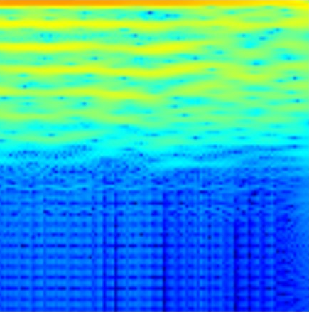

איור 19. ספקטוגרמה מאות הטלפון עם מריחות לקראת סוף ההקלטה

מסקנה נוספת שהגענו אליה היא שבפרויקט הקודם הספקטרוגרמות נשמרו בטעות ברזולוציה גבוהה מדי, מה שגורם לבעיה בחישוב סטיית התקן לצורך הנרמול.

בהמשך ביצענו מדידות עם הטלפון הנייד של דן מסוג Xiaomi Mi 9T והתקבלו תוצאות לא מספיק טובות, דבר זה לא הפתיע אותנו שכן כשהבטנו בספקטרוגרמות ניתן היה להבחין ברעשים רבים. זאת בניגוד לטלפון של טופז מסוג Samsung Galaxy S9 ממנו התקבלו ספקטרוגרמות "יפות". אך כאמור המדידות הללו בוצעו בשלב הראשון של ניסיון בניית המאגר בו המדידות היו כ-30 שניות כך שלא היה ניתן לחתוך את תופעות המעבר בהתחלה ובסוף ההקלטות.

עובדה זו מלמדת שנכון לכתיבת שורות אלו, חלק מהטלפונים החכמים לא מתאימים למשימת שערוך לחץ הדם או שניתן לשנות את הגדרות הצילום ולהבין את מצב הצילום האידיאלי שיאפשר להמיר וידאו לאות PPG איכותי דיו.

בשלב זה המשכנו לעבוד רק עם טלפון שמייצר ספקטרוגרמות איכותיות מספיק ועם חלונות זמן של 40 שניות על מנת לחתוך את תופעות המעבר בהתחלה ובסוף.

בנינו מספר דגימות רציפות וחתכנו אותם לחלונות של 40 שניות. הספקטוגרמות נראו סבירות אך לצערנו ניסיון שיערוך לחץ הדם מתוך דגימות אלו נתן ערכים לא מוצלחים.

# בניית המאגר

על מנת להמשיך לכיוון יעד ביצוע transfer-learning היה עלינו:

1. לבנות data-set איכותי וגדול יותר
2. לאמן מחדש את הרשת

המשכנו בכתיבת קוד שמאמן את הרשת דמוית AlexNet שהורץ על הדגימות האיכותיות שלקחנו מתוך המדידות השונות. קיבלנו תוצאות שמתכנסות.

בנוסף היה עלינו להתקדם לעבר בניית מאגר איכותי.

לאחר שהפקנו לקחים וכאשר ניצלנו חלון זמן בתקופת המגיפה, יצרנו מאגרמוצלח, שמרנו קובץ Excel מתועד עם פרטים על כל מדידה למטרות שימור ידע בעבודות עתידיות.

* כמאתיים מדידות מעשרות נבדקים שונים
* טווח הגילאים נע בין 20-65
* נשמרו הקבצים המקוריים של הוידאו בשביל טכניקות חילוץ מידע מתקדמות יותר שאולי יפותחו בעתיד.
* מרבית המדידות התבצעו באמצעות Xiaomi Mi A2, שאפשר לנו לקחת מדידות שהניבו תוצאות STFT איכותיות כמו גם נוחות בשימוש, כאשר הפלאש של המצלמה כמעט ולא פולט חום כלל.

# ניסיונות לבצע Transfer learning

השתמשנו ברשת AlexNet שאומנה על בסיס מאגר ה MIMIC2, ביצענו את ההתאמות ולאחר שבנינו את המאגר וייצרנו את תמונות ה STFT ממנו, עברנו לשלב ה transfer learning.

בהתחלה, קיבלנו תוצאה מוזרה שהרצות זהות של forward pass על אותן דגימות נותנות תוצאות שונות. התוצאות הלא עקביות מתקבלות בגלל שכבות Dropout שצריך לנוון אותן בשלב הבדיקה.

ניסינו לעבוד עם מגוון ערכי פרמטרים. שינוי היפר-פרמטרים לא שיפר את התוצאות. נראה שכמות המידע הקטנה גרמה לרשת להתכנס מהר מאוד וכמעט לא להשתפר על סט האימות.

ה MAD(Mean Absolute Difference) שציפינו לקבל הוא בסביבות ה 5mmHg, בפועל התוצאות היו בטווח ה 9mmHg. בחנו את ההיפר-פרמטרים dropout , learning rate. ניסינו גישות שונות עבור transfer learning. פעם אחת ניסינו עם המודל כמו שהוא, פעם נוספת ניסינו אחרי שינוי של שבו קיצרנו את המסווג. השתמשנו ב L1 loss function.

**על בסיס מודל ה AlexNet המקורי**

היפר-פרמטרים מרכזיים שעבדנו איתם היו ה Dropout ו learning rate.

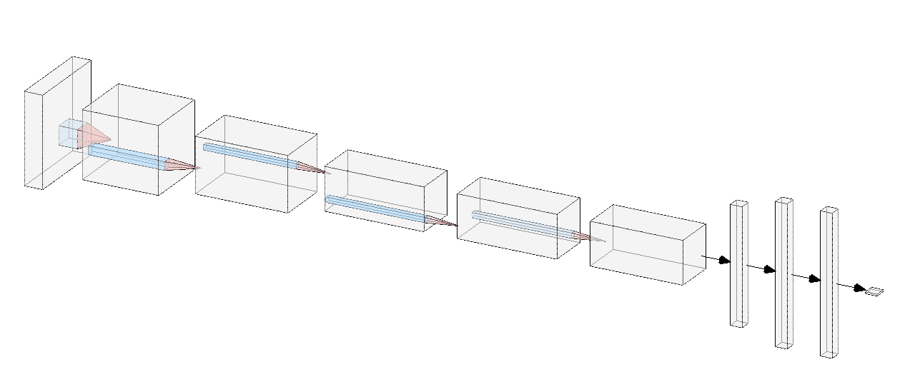

Features layers

(conv layers)

Classifier layers

(FC layers)

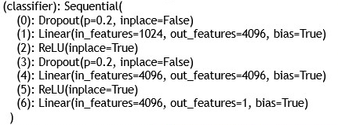

איור 20. רשת הלמידה שלנו מבוססת AlexNet

התוצאות שקיבלנו מתוארות בגרפים הבאים, כאשר העקום הכחול מייצג את סט אימון והכתום את סט האימות. כאשר החלוקה של הנתונים הייתה 60-30-10 עבור האימון, האימות והמבחן בהתאמה.

איור 21. תוצאות ראשוניות עם חלוקה 60-30-10 (אימון,ולידציה,מבחן)

**transfer-learning על בסיס AlexNet עם שינויים**

היפר-פרמטר מרכזי שעבדנו אתו היה ה-learning rate.

* כיווץ ה classifier
* שימוש בטכניקת transfer learning

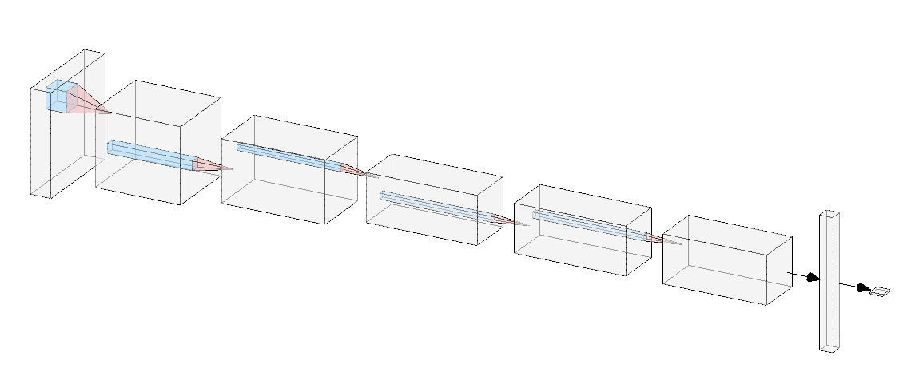

Features layers

(Conv layers)

Classifier layers

(FC layers)

איור 22. כיווץ הclassifier וביצוע Transfer Learning

התוצאות שקיבלנו מתוארת בגרף הבא, כאשר העקום הכחול מייצג את שלב האימון והכתום את שלב האימות. כאשר החלוקה של הנתונים הייתה 60-30-10 עבור האימון, האימות והמבחן בהתאמה. על אף שהתוצאות אינן מספקות, ניתן לראות כי המודל מבצע תהליך של למידה.

איור 23. גרף התקדמות המודל – ביצוע תהליך של למידה

בגרפים המתוארים למטה, ניתן לראות השוואה בין שלושה גרפים:

1- הרשת באימון רגיל עם Classifier layers בעומק 3, כמו המקורי.

2- רשת האימון המקוצרת בעומק 1.

3- הפיזור של המדידה, כדי להשוואת עם הדרך הנאיבית של חיזוי קבוע של הממוצע.

**ניתן לראות שאנחנו יותר טובים מהממוצע הנאיבי ולכן מתבצע תהליך של אימון ולמידה.**

באופן כללי ניתן לראות שהרשת הצליחה ללמד את שתי סוגי הרשתות וגם שהן נתנו תוצאות יותר טובות מממוצע נאיבי, אבל עדיין אנו לא מקבלים את התוצאות שרצינו לקבל. הדבר כנראה נובע מהרעשים שנוצרים מהטלפון לעומת מכשיר רפואי, וגם מכמות הדגימות הקטנה שלנו שהיה קשה לנו להגדילה אותה בזמן הסגרים של הקורונה.

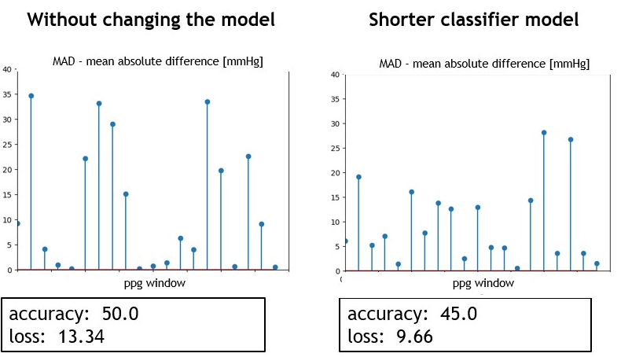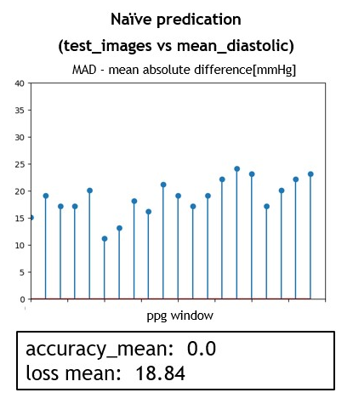

איור 24. השוואה אל מול ממוצע נאיבי, תוצאות טובות יותר

# סיכום תוצאות

מטרת הפרויקט הייתה לחלץ לחץ דם מווידאו בטלפון. עשינו זאת בשני שלבים - חילוץ אות PPG מהווידאו של הטלפון, ו- transfer learning על מערכת שאומנה על מאגר אחר, ושמחלץ מאות ה-PPG לחץ הדם. ביצענו חיבור ביניהם, וקיבלנו תוצאות חיוביות.

הצלחנו לגרום למערכת ללמוד ולתת תוצאות יותר טובות מהמקרה הנאיבי. אבל לא הצלחנו להתקרב לתוצאות של הרשת שאומנה על ה-MIMIC.

ביצענו תהליך מקצה לקצה שתחילתו בשימוש בטלפון הנייד וצילום וידאו קצר של 30 שניות כל הדרך לקבלת שערוך לחץ דם. הצלחנו לבצע את כל ההתאמות שנדרשו מאיתנו על מנת להתאים את דגימות הטלפון לעבודות הקיימות. ובכך יצרנו שיטה אמינה יחסית לבניית מידע נתונים.

לא הצלחנו לאסוף כמות גדולה של נתונים למאגר שלנו, שכן הסגרים בקורונה הפריעו לנו לבדוק אנשים שונים. אבל המאגר שבנינו הוא אמין, ויוכלו להשתמש בו בפרויקטי המשך.

הראנו כי ניתן לאמן מודל עם PPG שמקורו במדידות מהטלפון הנייד. הראנו כי מתקיים ברשת תהליך למידה עם קלט שמגיע מהטלפון החכם. התוצאות הטובות ביותר היו loss של 9.66 MAD אל מול השאיפה לתוצאות הקטנות מ 5 MAD, ועם דיוק של 50%. אמנם לא קיבלנו תוצאות מדויקות דיו, כאלו שעומדות בתו התקן הרפואי למכשור ביתי למדידת לחץ דם, אך בהחלט התבצע תהליך של למידה והראנו כי התוצאות שלנו סבירות וטובות יותר ביחס למשערך נאיבי בו ביצענו מיצוע של כל ערכי ה ground truth שמדדנו. אנו מעריכים כי העבודה שלנו היא צעד ראשון בדרך לקבלת תוצאות מבוססות טלפון חכם, כאלו שאולי יאפשרו מאמר בעתיד.

ההרחבות שאנו ממליצים עליהן על מנת להשיג שיפור בתוצאות שלנו:

1. **הרשת** – ייתכן שעם הרשת שסיפקה את תוצאות המאמר יכולנו לקבל תוצאות טובות יותר.
2. **גודל המאגר** – למרות שמדובר בטכניקת transfer learning, היחס בין הרשת המאומנת ל transfer הוא גדול, 15k לעומת 200k.

# המלצות לעבודות המשך

תחת הנחת העבודה שהמידע המאפיין את לחץ הדם נשמר באות ה PPG הנרכש ממדידות באמצעות טלפון, אנו ממליצים על המשך בחינה של האפשרויות הבאות:

1. שימוש במאגר ה MIMIC-3 לבניית רשת מאומנת חדשה.
2. זיהוי אותות תקינים ועבודת ניקוי רעשים מותאמת לאות הנרכש מטלפון חכם.
3. הגדלת מאגר המידע למערכת הלומדת.

# נספח – הקוד

## MATLAB

בסביבת MATLAB עבדנו על ה-Preprocessing.

ישנו סקריפט אחד ראשי שמרכז את כל השלבים בעיבוד המקדים, PreProcessing.m, ויש ממנו גישה לכל הפונקציות הרלוונטיות של בלוק זה:

1. DownloadDB - פונקציה שמורידה את כל 1700 ההקלטות ממאגר ה-MIMIC, הרלוונטיות שיש להן ערכי לחץ דם מתאימים. הפונקציה מבצעת את ההורדה בעזרת חבילת העזר של MIMIC. הפונקציה מייצרת קבצי mat. כל קובץ מכיל שני משתנים מטיפוס struct (BP,PPG) במבנה זהה המכיל מידע על חלק מ-record מהמאגר. המידע כולל את האות עצמו וגם מידע על מיקומו במאגר.
2. OrganizedDB – פונקציה המסדרת את המידע שהורד בפונקציה הקודמת בקבצי mat. כל קובץ כזה שוקל בערך 700MB ומכיל צמדים של אות לחץ דם ו-PPG רציפים אשר הוקלטו במקביל. בקובץ ניתן למצוא מבנה הנקרא dbData המכיל 5 שדות:
3. PPG, BP – אותות לחץ הדם וה-PPG הרציפים. אורכם תמיד יהיה זהה.
4. samplingRate – תדירות הדגימה של האותות (לרוב 125Hz).
5. fromRecord – שם ה-record ב-MIMIC שבו נמצאים האותות.
6. bpType – סוג לחץ הדם שהורד מהמאגר. השתמשנו ב-ABP (Arterial Blood Pressure).
7. MakeDBMats – פונקציה אשר מייצרת מידע למערכת הלומדת. היא מקבלת את המאגר המסודר שנוצר ע"י הפונקציה OrganizeDB, ומייצרת קבצי mat המכילים דוגמא מתויגת אחת שתינתן למערכת הלומדת כקלט. בקובץ ניתן למצוא מבנה הנקרא data המכיל את השדות הבאים:
8. patient_id – מספר המזהה של המטופל.
9. ppg_raw – חלון בגודל 30 שניות שניתן כפרמטר לפונקציה מאות ה-PPG כפי שהורד מהמאגר של MIMIC.
10. ppg_centered – אות PPG ממורכז.
11. ppg_corr_centered – אות האוטוקורלציה של אות ה-PPG הממורכז.
12. bp_center -אות הלחץ דם הממורכז.
13. bp_corr – אות האוטוקורלציה של אות לחץ הדם.
14. E_BP_CORR_centered- האנרגיה על אות האוטוקורלציה של לחץ הדם הממורכז.
15. Min_BP – ערך לחץ הדם המינימאלי באות לחץ הדם.
16. Max_BP – ערך לחץ הדם המקסימאלי באות לחץ הדם.
17. Systolic – ערך לחץ הדם הסיסטולי.
18. Diastolic – ערך לחץ הדם הדיאסטולי.
19. Pulse – ערך הדופק.
20. DataFiltering – מבצע סינון על הקבצים שהתקבלו מהפונקציה OrganizeDB (עם אותן שדות כמו בפונקציה בסעיף 3) על פי בדיקת ערכי סף של אנרגיית האוטוקורלציה של אות לחץ הדם ואות ה-PPG, וכן סינון לפי ערכי לחץ הדם המינימאליים והמקסימאליים באות לחץ הדם.
21. SavePlots – שמירת גרפים של אותות הלחץ הדם ואותות ה-PPG (לצורך בחינת האותות המסוננים).
22. HistClients – פונקציה אשר מוציאה היסטוגרמה של מזהי המטופלים לכל ספקטרוגרמה, הן עבור הספקטרוגרמות שסוננו בסעיף 4 והן עבור סך כל הספקטרוגרמות.
23. DataFilterClients – פונקציה שמקבלת את ההיסטוגרמות מהפונקציה בסעיף 6, ומסננת את ה-הנתונים לפי מטופלים שיותר מ-95% מהאותות שלהם סוננו.
24. STFTImages – פונקציה השומרת את הספקטרוגרמות של אותות ה-PPG לפי תתי-תיקיות של ערכי לחץ דם.
25. HistBP – פונקציה אשר מוציאה היסטוגרמה של ערך הלחץ דם לכל ספקטרוגרמה, הן עבור הספקטרוגרמות שסוננו בסעיף 4 והן עבור סך כל הספקטרוגרמות.

## PyTorch

הספרייה SiplProject מכילה את כל קבצי הקוד ב-Python ואת הדוגמאות שיוצרו ב-MATLAB.

* הסקריפט mainClassification מריץ את תהליך הלמידה כבעיית סיווג על תמונות ה-STFT שנשמרו על הכונן החיצוני. סקריפט זה משתמש ברשת המוגדרת בקובץ AlexNet תחת תיקיית models או בקובץ CNN אשר מכילה שכבות קונבולוציה בלבד.
* הסקריפט mainDenseNet מריץ את תהליך הלמידה כבעיית סיווג על תמונות ה-STFT שנשמרו על הכונן החיצוני. סקריפט זה משתמש ברשת המיובאת מספריית torchvision.
* הסקריפט mainRegression מריץ את תהליך הלמידה כבעיית רגרסיה על תמונות ה-STFT שנשמרו על הכונן החיצוני. סקריפט זה משתמש ברשת המוגדרת בקובץ CNNreg.

הסבר על הסקריפטים:

* הסקריפט SplitData מחלק את הדוגמאות לסדרת אימון, סדרת אימות וסדרת בוחן. החלוקה מתבצעת לפי אינדקסים המתאימים לכל סדרה שהוגרלו בסקריפט שמחלק את האינדקסים (אחד משלושת הסקריפטים בנקודות הבאות) ונשמרו בשלושה קבצי txt.
* הסקריפט SplitIndices מחלק את הנתונים באופן אקראי לאינדקסים עבור סדרת האימון, האימות והמבחן.
* הסקריפט SplitIndicesByClient מחלק את הנתונים באופן אקראי לאינדקסים עבור סדרת האימון, האימות והמבחן כך שתהיה הפרדה בין המטופלים בכל אחת מהסדרות.
* הסקריפט SplitIndicesNotByCilent מחלק את הנתונים באופן אקראי לאינדקסים עבור סדרת האימון, האימות והמבחן כך שהיחס של הנתונים של כל מטופל בנפרד בין הסדרות יהיה כמו היחס בין כמות הנתונים הכוללת בכל סדרה.
* הסקריפט PlotConfusion מייצר confusion matrix ושומר אותה בקובץ png.

# רשימת מקורות

|  |  |
| --- | --- |
| [1] | S. Shimonov and R. Gatenio, “Blood Pressure Estimation Using a Smartphone Camera,” SIPL, 2017. |
| [2] | “The MIMIC II Waveform Database,” [מקוון]. Available: https://physionet.org/physiobank/database/mimic2wdb/. |
| [3] | I. Lev and I. Ronai, “Blood Pressure Estimation Using a Smartphone Camera,” SIPL, 2018. |
| [4] | X. X. a. M. Sun, “https://www.ncbi.nlm.nih.gov/pmc/articles/PMC4986809/ - Optical blood pressure estimation with photoplethysmography and FFT-based neural networks”. |
| [5] | M. a. U. o. B. P. D. Calibration, “https://www.ncbi.nlm.nih.gov/books/NBK9622/”. |
| [6] | H. Alaskar, “Deep Learning-Based Model Architecture forTime-Frequency Images Analysis, (IJACSA) International Journal of Advanced Computer Science and Applications,” 2018. [מקוון]. Available: https://thesai.org/Downloads/Volume9No12/Paper_68-Deep_Learning_based_Model_Architecture.pdf. |
| [7] | “. h. b. p. m. a. a. D. Pendick, https://www.health.harvard.edu/blog/home-blood-pressure-monitors-arent-accurate-201410297494.. |
| [8] | Oded Schlesinger, Nitai Vigderhouse, Danny Eytan, Yair Moshe, "Blood Pressure Estimation From PPG Signals Using Convolutional Neural Networks And Siamese Network", submitted to ICASSP 2020. |
| [9] | Oded Schlesinger, Nitai Vigderhouse, Danny Eytan, Yair Moshe, "Accurate And Continuous Tracking Of Blood Pressure Fluctuations Using Routinely Acquired Photoplethysmographic Signals And Deep Neural Networks", is about to be submitted to Critical Care Medicine (CCM) journal. |
| [10] | Giuseppe Polimeni1, 2, Alfonso Scarpino1, Kurt Barbé2, Member IEEE, Francesco Lamonaca1,  Member IEEE, Domenico Grimaldi1, Senior Member IEEE, "Evaluation of the number of PPG harmonics to assess Smartphone effectiveness", Department of Electronics, Modeling and Information Sciences, Università della Calabria, Ponte P. Bucci 41C,  87036 Arcavacata di Rende (CS), Italy. |